Голованов Юрий, ученик 9А класса
ОГОУ «Специальная (коррекционная) общеобразовательная школа №10 г. Рязани»
Руководитель: учитель-логопед
Фирсаева Галина Ивановна

Самый близкий человек
Храбрость – это до конца осознанная ответственность.
И.П.Павлов

В нашей стране почти в каждой семье есть человек, который для каждого члена семьи близкий и родной, даже если ты его никогда не видел. В моей семье таким человеком стал мой прадед – Дёгтев Павел Иванович.
Я не был с ним знаком, но о нём часто рассказывали моя мама и бабушка. Когда я повзрослел, то решил узнать как можно больше о моём прадеде. Стал расспрашивать о нем бабушку. И вот что я узнал.
Родился мой прадед 25 июня 1900 года в г. Рязани. Когда началась Великая Отечественная война, у него уже было четверо детей, но он решил уйти на фронт. А так как он работал на железной дороге, то его не пустили на фронт, а дали бронь и оставили на прифронтовой линии. Всю войну проработал он помощником машиниста.
В Рязани формировали составы с людьми, техникой, продуктами и отправляли через Ряжск, Тамбов в западном направлении на фронт. Обратно эти составы перевозили раненых. Во время войны в Рязани был военный госпиталь. Работа была постоянно связана с опасностью. Нередко приходилось вести составы под вражескими обстрелами и бомбежками.
Однажды, когда они возвращались из такой поездки на Западный фронт, их паровоз разбомбили, прадедушку завалило топкой, но он смог выбраться и чудом остался жив. В то военное время это не считалось геройством, поэтому таким эпизодам никто не придавал особого значения. И только сейчас, когда Ветеранов и участников той страшной для нашей Родины войны осталось совсем мало, начинаешь осознавать героический подвиг тех людей, кто помогал нашим солдатам ковать победу в тылу врага. Среди них был и мой прадед – Дёгтев Павел Владимирович, и я им очень горжусь.
После войны он продолжал работать на железной дороге помощником машиниста, у него родился еще один сын, и вся их большая и дружная семья очень любила и уважала прадедушку.
Мой прадед умер в 1987 году еще до того, как я родился, но для меня и членов моей семьи он навсегда останется самым родным и близким человеком.

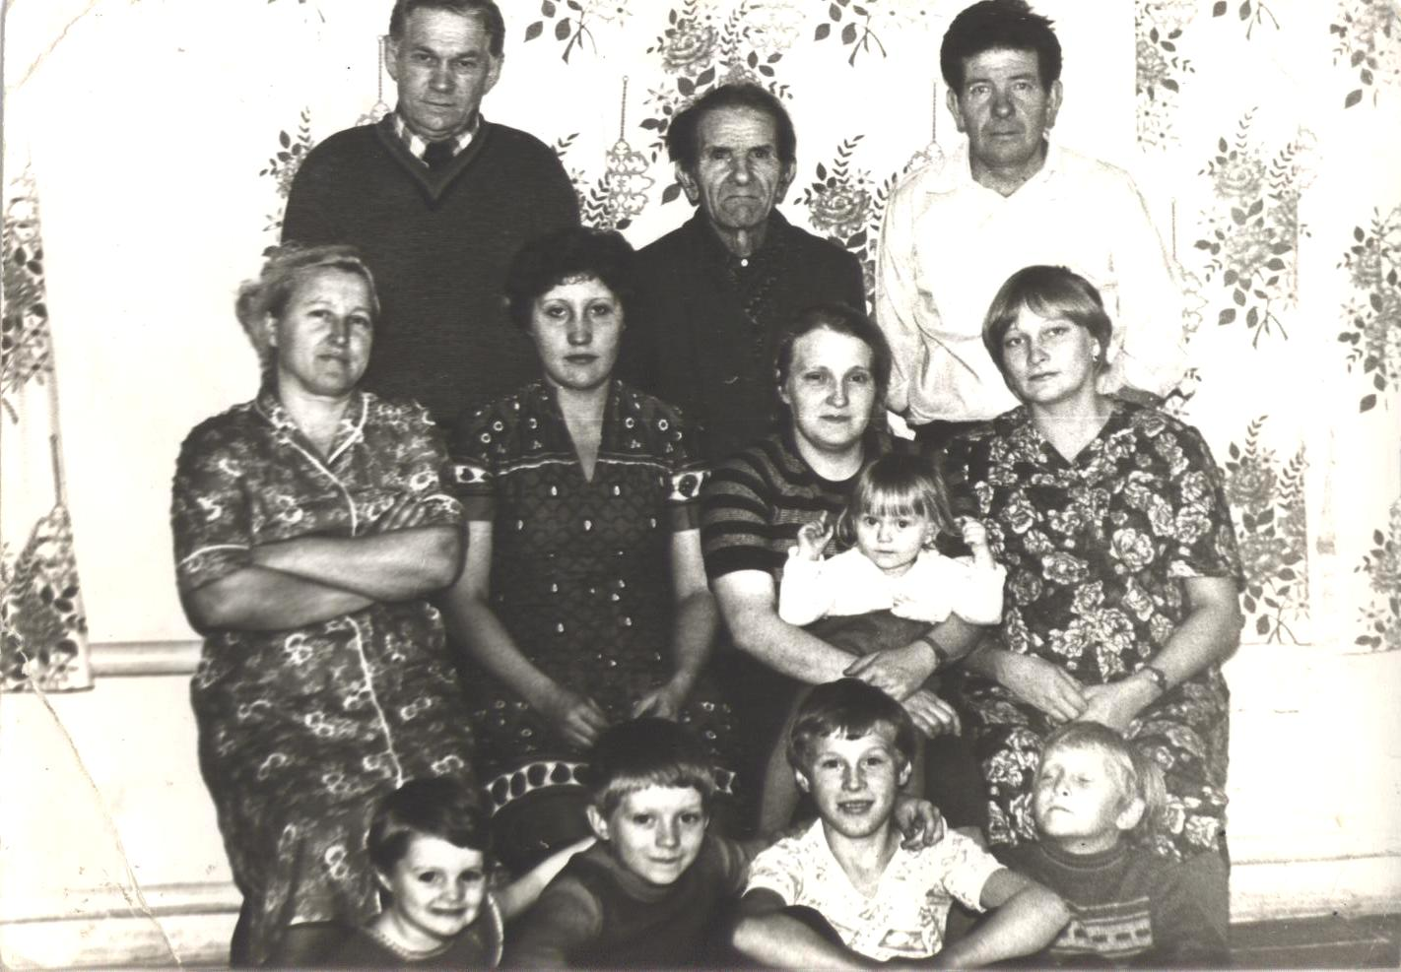

Павел Иванович после войны в окружении детей, внуков и правнуков.

